
名字：__________________ 日期：________ 月 ________ 日
這篇文章的名字是：____________________________________________________

一、圖片可以幫助我們知道詞語的意思。
畫一畫、寫一寫文章裡的圖片和詞語，然後寫出詞語的意思。
圖片 | 詞語 | 意思
例：  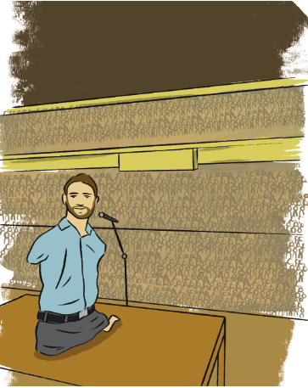 | 演講 | 在台上對著很多人講話。
1.
2.
二、寫一寫這篇文章主要在說什麼。

文章主要在說：
第一部分:
第二部分:
第三部分：
第四部分:

三、事件發生會有「原因」和「結果」。比如：冬天就要到了。松鼠在找吃的東西。 「冬天就要到了」是「原因」，松鼠在找吃的東西是「結果」。
這篇文章有提到事件嗎？ （ 有 / 沒有）
這個事件有原因和結果嗎？ （ 有 / 沒有）
如果有的話，用「因為……所以……」寫一寫書中要說明的事件。

因為
所以
我覺得這本書：不好看 普通 還不錯
很好看 非常有趣

-------------------------------TEACHER ONLY-------------------------------
分級學習目標 Questions and Objectives:
題號 | 分級學習目標
一 | F.RI.7.1能夠根據圖片來理解不懂詞語的意思
二 | F.RI.2.1能夠指出文章在介紹什麼，並指出這一事物的不同方面或者組成部分  F.RI.3.1能夠區分文章裡的人、事物或者概念，並能理解之間的聯繫
三 | F.R.I.3.2能夠理解現像或者事件產生的原因和結果
＊第一次使用這份學習單時，請先用一本Level F 的書做範例，教導學生如何在閱讀後獨立完成這份學習單。
＊第一題，建議老師在課堂教學中先示範教導學生練習運用插圖猜測生詞的意思。在使用學習單之前，解釋例題：看圖片，我們可以知道「演講」，就是「在台上對著很多人講話」。
＊第二題，建議老師在課堂教學中先介紹說明人、事物和概念的區別，並示範如何指出這一事物的不同方面或者組成部分。根據不同的文章，老師可以增加和刪減需要的方框。以《準備過冬》一文為例，左邊最大的方框填寫文章介紹的主題（人/事物/概念）。右邊小方框中填寫這個主題所介紹的不同方面或組成部分。例：
準備過冬
松鼠找吃的東西。
小青蛙睡一整個冬。
大雁飛到溫暖的地。
＊第三題，建議老師在課堂教學中先示範教導學生理解現像或事件產生的「原因」和「結果」。
＊最後一個問題「我覺得這本書 」讓學生根據自己的喜好程度，幫這本書評分。

